инвестиционная площадка № 67-24-02

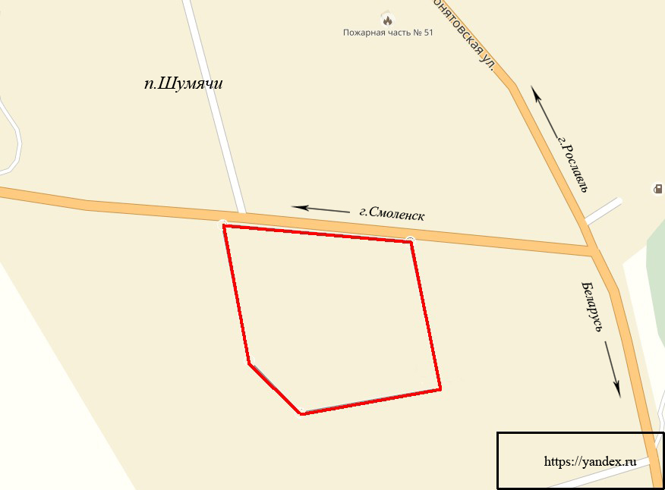 | 1. Месторасположение:  - адрес: Смоленская область, п. Шумячи, ул. Кирпичный завод.  2. Характеристика участка:  - площадь: 1,8 га;  - категория земель - земли населенных пунктов;  - приоритетное направление использования: для производственной деятельности.  3. Подъездные пути:  - автодорога: Обход п. Шумячи, Асфальт,2-х полосная, До 25 тонн. Доступна для всех грузовиков и дорожной техники;  - железная дорога (при наличии): Железнодорожная станция «Понятовка» - 7 км.  4. Инженерная коммуникация:  - газоснабжение: удаленность – 1,5км газопровод среднего давления по ул. Понятовская п. Шумячи. Диаметр трубы - 110мм., свободная мощность - 400 куб.м/час, ориентировочная стоимость технологического присоединения к газовым сетям - 4,8 млн. рублей.  - электроснабжение: Точка подключения на границе участка (ПС «Шумячи».); сроки осуществления технологического присоединения – 6 -12 месяцев (в зависимости от требуемой мощности), максимальная мощность – 1600 кВА, ориентировочная стоимость технологического присоединения – 200 тыс. руб.;  - водоснабжение: Точка подключения водоснабжения в 350 м. от участка;диаметр трубы в точке подключения – 20мм;  сроки осуществления технологического присоединения – 2 месяца (в зависимости от планируемой величины необходимой нагрузки), свободная мощность – 7000 куб.м., ориентировочная стоимость технологического присоединения водоснабжения – 1287 руб./п.м.  5. Условия приобретения:  - выкуп: 380470,26 руб.;  - аренда: 1,35 руб/кв.м.

